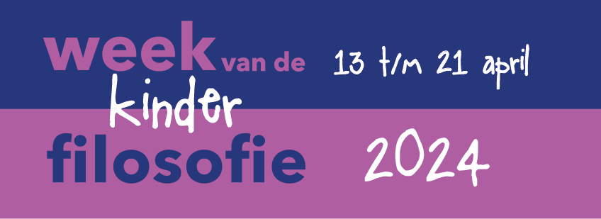
Meld een (openbaar toegankelijke) activiteit aan voor op de agenda van de Week van de Kinderfilosofie.

Het evenement vindt plaats omstreeks de Week van de Kinderfilosofie en heeft een filosofische inslag. Het evenement kan ook voor volwassenen zijn als het over filosoferen met kinderen gaat.

Werkwijze
Stuur dit ingevulde formulier en een afbeelding (zie specificaties hieronder) onder vermelding van ‘Agenda item aanmelden’ naar info@weekvandekinderfilosofie.nl.

Vragen
Titel van het programmaonderdeel (maximaal 10 woorden)
Klik of tik om tekst in te voeren.

Datum
Klik of tik om een datum in te voeren.

Tijden
Klik of tik om tekst in te voeren.

Link naar de website (voor uitgebreidere informatie en eventuele ticketlink of wijze van aanmelden)
Klik of tik om tekst in te voeren.

Doelgroep (kinderen van welke leeftijd, volwassenen etc.)
Klik of tik om tekst in te voeren.

Naam locatie
Klik of tik om tekst in te voeren.

Adres (inclusief postcode, plaatsnaam en land)
Klik of tik om tekst in te voeren.

Omschrijving (maximaal 100 woorden)
Klik of tik om tekst in te voeren.

Specificaties van afbeelding
Stuur de afbeelding mee in de bijlage van de mail.
1. Hoge resolutie (300 dpi)
2. Rechten vrij
3. Geen teksten of logo’s op de afbeelding
4. Beeldverhouding van 3:2 of 16:9.

Stuur dit volledig ingevulde formulier samen met de afbeelding naar info@weekvandekinderfilosofie.nl. Wij voegen het item zo snel mogelijk toe aan onze agenda.

